**Game snake**

**1, Mô tả, sơ lược game:**

**Actor: Player**

* Người chơi sẽ di chuyển con rắn theo 4 hướng để ăn quả táo (tại 1 thời điểm chỉ có thể di chuyển theo 3 hướng).
* Con rắn sẽ chết khi đâm vào tường hoặc tự cắn đuôi của mình.
* -Khi ăn quả táo con rắn sẽ dài ra. Độ dài ban đầu của rắn là 5.

**GameControll:**

* kiểm tra va chạm (va chạm tường, đuôi, ăn táo).
* Vẽ bản đồ, rắn, táo.
* Update rắn, táo.

**2, Đặc tả use case: gamePlay**

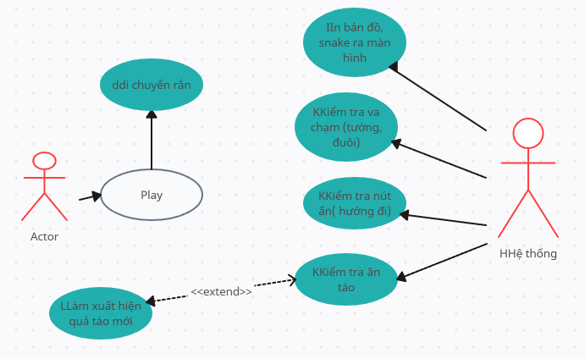

**Mô tả use case:**

**-Di chuyển**: player ấn nút từ bàn phím, sau đó kiểm tra và quy chuyển thành hướng di chuyển của rắn.

**-In bản đồ, rắn, táo**:

* đọc bản đồ từ file txt.
* vẽ thành hình ảnh in ra màn hình.

-**Kiểm tra va chạm:**

* kiểm tra xem rắn có đâm vào tường hay cắn đuôi không? Nếu có thì rắn chết.
* Kiểm tra xem táo đã được ăn chưa, nếu có thì khởi tạo quả táo mới, rắn dài thêm 1.

**UpdateSnake:**

* xóa con rắn cũ trên bản đồ,
* cập nhật thân rắn mới
  + kiểm tra nút bấm, kiểm tra hướng
  + tạo hướng mới
  + cập nhật lại vị trí đầu rắn.

**3, Activity diagram:**

**Di chuyển:**

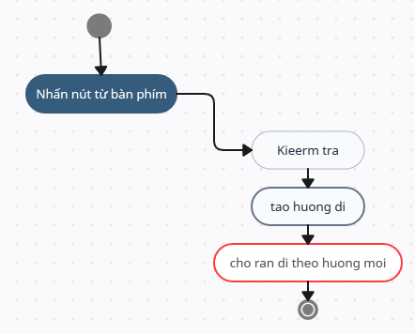

**In ra màn hình**: In bản đồ sau khi cập nhật rắn và táo ra màn hình.

**Kiểm tra va chạm và ăn táo:**

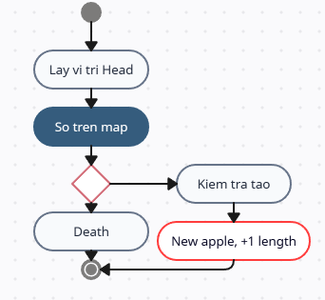

**4, Sequence diagram**

**Mô tả:**

* khi bắt đầu sẽ in ra màn hình bản đồ, rắn, quả táo.
* Khi người chơi ấn nút, sẽ đặt lại hướng di chuyển của con rắn.
  + Con rắn sẽ tự động di chuyển theo hướng của nó ( tự động update vị trí rắn và táo).
* kiểm tra va chạm sau mỗi bước đi.
  + Nếu là tường hoặc con rắn thì thua.
  + nếu là quả táo thì con rắn sẽ ăn, độ dài sẽ lớn lên và xuất hiện 1 quả táo khác.
  + Quả táo sẽ xuất hiện ngẫu nhiên trên bản đồ (không trùng với tường) hay thân con rắn.

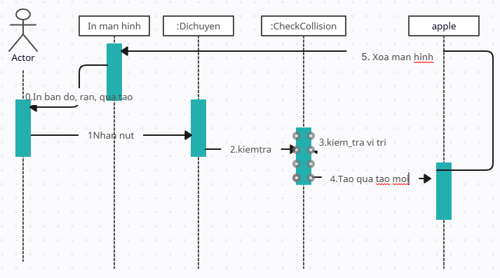

**5. Class diagram**

**Các lớp:**

**GameController**: điều khiển chương trình game theo tuần tự. (có táo, rắn, map, check)

**Snake:**

* Thuộc tính:
  + có chiều dài,
  + vị trí,
  + hướng di chuyển,
  + thân rắn
  + trạng thái.
* Hàm :
  + Khởi tạo, hủy.
  + Update (kiểm tra nút bấm, cập nhật hướng, vị trí rắn trên bản đồ)
  + Xóa rắn trên bản đồ, cập nhật lại vị trí thân rắn.
  + Lấy vị trí đầu, đặt vị trí đầu
  + Lấy hướng, đặt hướng
  + Lấy, đặt chiều dài.

**Apple:**

* Thuộc tính:
  + Vị trí
  + Trạng thái
* Phương thức
  + khởi tạo, hủy.
  + Update (trên bản đồ)
  + Xóa (trên bản đồ)
  + Lấy vị trí

**Map:**

* Thuộc tính:
  + Bản đồ 30 30 (char **)
* Phương thức:
  + Khởi tạo, hủy
  + Vẽ bản đồ
  + Lấy bản đồ
  + checkCollision: (bản đồ, rắn, app, window)

**Common:**

* Include thư viện
* Enum direction, const.

